Состав Правительства Тюменской области
Вице-Губернатор Тюменской области, член Президиума Правительства
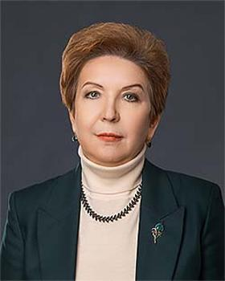

Кузнечевских Ольга Александровна
Родилась 6 сентября 1961 года в городе Тюмени.
В 1984 году окончила Тюменский государственный университет по специальности «История», в 2000 году – по специальности «Юриспруденция».
1980-е годы – заведующая сектором, секретарь Нефтеюганского горкома комсомола.
Начало 1990-х годов – заведующая научно-исследовательским отделом музея Тюменского обкома ВЛКСМ.
Конец 1990-х – начало 2000 – директор государственного учреждения Тюменской области «Молодежная биржа труда» комитета по делам молодежи и туризму администрации Тюменской области.
2000 – 2002 – председатель комитета по делам молодежи и туризму администрации Тюменской области.
2002 – 2010 – директор Департамента социального развития Тюменской области.
В декабре 2010 года назначена на должность заместителя Губернатора Тюменской области, директора Департамента социального развития Тюменской области.
В марте 2020 года назначена на должность заместителя Губернатора Тюменской области.
В мае 2022 года назначена на должность Вице-Губернатора Тюменской области.
За эффективную реализацию государственной политики в сфере социально-экономического развития О.А. Кузнечевских награждена медалью ордена «За заслуги перед Отечеством» I, II степени, памятной медалью «60 лет Победы в Великой Отечественной войне 1941–1945 годов» (за активное участие в патриотическом воспитании и большой вклад в подготовку и проведение юбилея Победы, учреждена Российским организационным комитетом «Победа»), почетной грамотой Министерства образования Российской Федерации, благодарностью заместителя председателя правительства Российской Федерации О.Ю. Голодец, почетной грамотой Федерального агентства по делам молодежи, благодарностью Губернатора Тюменской области, почетной грамотой Тюменской областной Думы.

Заместитель Губернатора Тюменской области, член Президиума Правительства  Родился 27 октября 1980 года в городе Тюмени.  Образование высшее: в 2002 году окончил Тюменский государственный университет по специальности «Психология».  В 2015 году прошел профессиональную переподготовку в Московской школе управления «Сколково» по направлению «Государственное и муниципальное управление».  Трудовую деятельность начал в 1998 году педагогом-организатором в Тюменском городском Дворце творчества детей и юношества;  2002 – 2003 гг. – редакция молодежных и развлекательных программ «ТРК «Тюменское время»»;  2003 – 2009 гг. – специалист в региональных органах государственной молодежной политики;  2009 – 2012 гг. – директор ГАУ ТО «Молодежный информационно-аналитический центр».  2012 – 2013 гг. – директор по корпоративному развитию группы компаний «АВТОГРАД»».  2013 – 2016 гг. – депутат V созыва Тюменской областной Думы, заместитель председателя комитета по социальной политике;  2016 г. – депутат VI созыва Тюменской областной Думы, заместитель председателя комитета по бюджету, налогам и финансам;  С октября 2016 года по май 2022 года – директор Департамента по общественным связям, коммуникациям и молодежной политике Тюменской области;  С мая 2022 года – заместитель Губернатора Тюменской области.  Женат, воспитывает двух детей | Белявский Павел Викторович  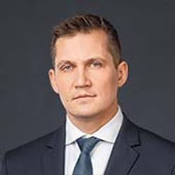
Заместитель Губернатора Тюменской области, директор Департамента имущественных отношений Тюменской области, член Президиума Правительства  Родился 9 ноября 1970 года в городе Тюмени.  Образование высшее: в 1993 году окончил Тюменский индустриальный институт по специальности «Технология и комплексная механизация разработки нефтяных и газовых месторождений» с присвоением квалификации «горный инженер», в 1997 году – Тюменский государственный университет по специальности «Юриспруденция» с присуждением квалификации «юрист».  Трудовую деятельность начал в 1993 году и по 1998 год работал в производственно-коммерческих организациях на должностях: прораб участка, начальник участка.  04.1998 – 02.2001 – главный специалист администрации Тюменского района.  05.2001 – 10.2001 – юрист Переваловского муниципального унитарного жилищно-эксплуатационного предприятия.  10.2001 – 07.2003 – главный специалист юридического отдела департамента имущественных отношений Тюменской области.  07.2003 – 06.2004 – ведущий юрисконсульт, начальник сектора корпоративного развития ОАО «Тюменьэнергосбыт».  07.2004 – 12.2006 – начальник юридического отдела ОАО «СУЭНКО».  12.2006 – 05.2007 – председатель ГУ «Фонд имущества Тюменской области».  05.2007 – 11.2011 – директор Департамента имущественных отношений города Тюмени.  11.2011 – 12.2012 – первый заместитель директора Департамента имущественных отношений Тюменской области.  09.01.2013 – 22.09.2016 – директор Департамента имущественных отношений Тюменской области.  23.09.2016 – назначен заместителем Губернатора Тюменской области, директором Департамента имущественных отношений Тюменской области.  Не женат, двое детей. | Киселев Андрей Валерьевич  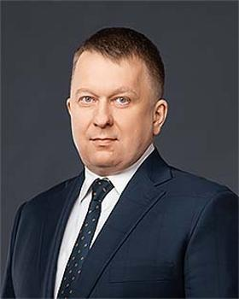
Заместитель Губернатора Тюменской области, руководитель Аппарата Губернатора Тюменской области, член Президиума Правительства  Родилась 14 октября 1972 года.  Образование высшее: в 2000 году окончила Тюменский государственный университет по специальности «Юриспруденция», в 2010 году завершила профессиональную переподготовку в Тюменском государственном университете по направлению «Государственное и муниципальное управление».  Трудовую деятельность начала в 1989 году, работала в Прокуратуре Ленинского района г. Тюмени, Тюменской таможне.  В 1999 поступила на муниципальную службу в Администрацию г. Тюмени, где работала на должностях начальника юридического отдела Комитета жилищно-коммунального хозяйства, консультанта-помощника заместителя Главы города Тюмени, консультанта управление делами, и. о. заместителя председателя комитета по жилью.  С 2005 года замещала должность помощника судьи Арбитражного суда Тюменской области.  В 2006 году вновь поступила на муниципальную службу в Администрацию города Тюмени, где работала на различных должностях, от консультанта Главы города Тюмени до заместителя директора административного департамента.  С 2018 по 2019 годы проходила государственную гражданскую службу Тюменской области в должности помощника Губернатора Тюменской области.  2 декабря 2019 года назначена на должность руководителя Аппарата Губернатора Тюменской области.  20 сентября 2022 года назначена на должность заместителя Губернатора Тюменской области, руководителя Аппарата Губернатора Тюменской области. | Мамонтова Ольга Вячеславовна  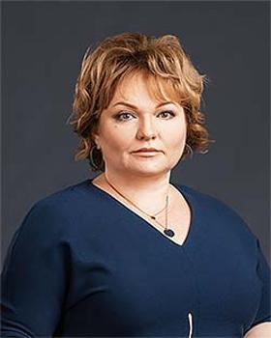
Заместитель Губернатора Тюменской области, член Президиума Правительства  Родился 6 января 1977 года в городе Тюмени.  В 2000 году получил высшее образование по специальности «Автомобильные дороги и аэродромы» в Тюменской Государственной архитектурно-строительной академии.  Профессиональную деятельность начал в 1997 году в должности директора АО «Ресторан Славутич». С 1998 до 2010 года осуществлял предпринимательскую деятельность и возглавлял одну из ведущих ресторанных компаний Тюменской области «Пантелеев и К».  С апреля 2010 года по сентябрь 2016 года работал начальником Управления лицензирования и регулирования потребительского рынка Тюменской области.  В сентябре 2016 был назначен на должность директора Департамента потребительского рынка и туризма Тюменской области.  В ноябре 2019 назначен на должность заместителя Губернатора Тюменской области.  Женат, трое детей. | Пантелеев Андрей Вадимович  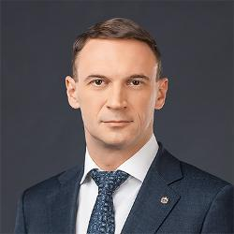
Заместитель Губернатора Тюменской области, член Президиума Правительства  Родился в 1983 году в Тюмени  Трудовую деятельность начал инженером планово-производственного отдела ЗАО «Тепловодстрой-СПК» (Тюмень). В 2007 г. перешел в департамент жилищно-коммунальной политики Тюменской области, работал главным специалистом отдела технического развития управления инженерной инфраструктуры. С 2009 г. трудился в Главном управлении строительства и жилищно-коммунального хозяйства Тюменской области сначала заместителем начальника управления инженерной инфраструктуры, а затем возглавил это управление. В 2011 г. был назначен заместителем начальника Главного управления строительства и жилищно-коммунального хозяйства Тюменской области. С июля 2012 года – директор департамента ЖКХ Тюменской области. С апреля 2016 года – заместитель главы администрации города Тюмени.  В 2005 г. окончил Тюменскую государственную архитектурно-строительную академию по специальности «Теплогазоснабжение и вентиляция». | Перевалов Павел Анатольевич  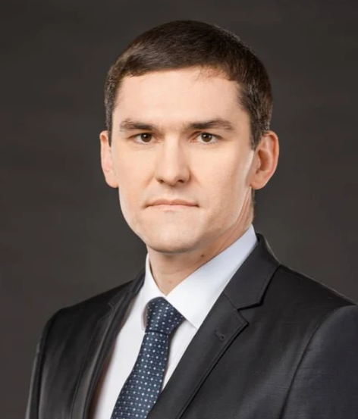
Заместитель Губернатора Тюменской области, член Президиума Правительства  Родился 1 мая 1979 года в с. Успенка Тюменского района Тюменской области.  Образование высшее: в 2001 году окончил Тюменский государственный университет по специальности «Государственное и муниципальное управление» с присвоением квалификации «юрист-менеджер», в 2004 году - по специальности «Мировая экономика» с присвоением квалификации «экономист».  Трудовую деятельность начал в 1998 году педагогом дополнительного образования во Дворце творчества детей и юношества.  С 2001 по август 2005 гг. работал в управлении экономики администрации города Тюмени.  В сентябре 2005 года назначен заместителем директора департамента образования и науки Тюменской области по перспективному развитию.  С октября 2011 года – директор Департамента образования и науки Тюменской области.  С марта 2020 года – заместитель Губернатора Тюменской области, директор Департамента образования и науки Тюменской области.  С ноября 2022 года – заместитель Губернатора Тюменской области.  Награды: Благодарность Президента Российской Федерации от 05.10.2011, Благодарность Правительства Российской Федерации от 22.04.2015, Почетная грамота Министра обороны Российской Федерации от 30.04.2015, Почетная грамота Совета Федерации Федерального Собрания Российской Федерации от 14.12.2021.  Женат, двое детей. | Райдер Алексей Владимирович  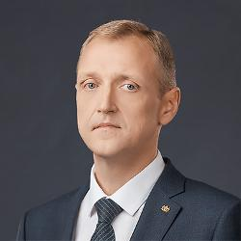
Заместитель Губернатора Тюменской области, член Президиума Правительства  Родилась 2 февраля 1963 года в городе Тюмени.  Образование высшее.  В 1986 году окончила Свердловский ордена Трудового Красного Знамени юридический институт им. Р.А. Руденко по специальности «Правоведение» с присвоением квалификации «Юрист».  В 2003 году окончила Тюменский государственный университет по специальности «Экономика и управление на предприятии» с присвоением квалификации «Экономист-менеджер».  Трудовую деятельность начала в 1981 году.  1981 - 1985 – секретарь-машинистка, заведующая канцелярией прокуратуры Центрального района г. Тюмени.  1985 - 1987 – юрисконсульт Тюменской областной конторы Стройбанка СССР, юрисконсульт юридического отдела территориальной конторы Стройбанка СССР.  1987 - 1992 – помощник Тюменского транспортного прокурора Уральской транспортной прокуратуры г. Свердловска.  1992 - 1996 – главный юрист Фонда имущества Тюменского городского совета народных депутатов.  1996 - 1998 – главный специалист комитета по управлению имуществом Администрации г. Тюмени.  1998 - 1999 – консультант-помощник Администрации г. Тюмени.  1999 - 2006 – заместитель председателя комитета по управлению имуществом г.Тюмени, заместитель директора департамента имущественных отношений г. Тюмени.  2006 - 2011 – заместитель директора Департамента имущественных отношений Тюменской области, первый заместитель директора Департамента имущественных отношений Тюменской области.  2011 - 2016 – заместитель Главы Администрации г. Тюмени.  С 26 сентября 2016 года – заместитель Губернатора Тюменской области.  Замужем, один ребенок. | Теплоухова Лариса Зельмухановна  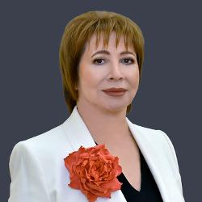
Заместитель Губернатора Тюменской области, директор Департамента агропромышленного комплекса, член Президиума Правительства  Родился 4 декабря 1974 года в г. Тюмени. Образование высшее, в 1997 году окончил Тюменский государственный нефтегазовый университет, «Экономика и управление на предприятиях ТЭК» по специальности «Инженер-экономист».  Трудовая деятельность:  Женат, двое детей. | Чейметов Владимир Николаевич  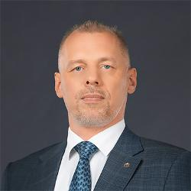
  Дата | Место работы
  09.1992 – 06.1997 | Студент Тюменского государственного нефтегазового университета
  09.1996 – 05.1997 | Специалист по ценным бумагам ЗАО «Сибинторг-1»
  09.1997 – 08.1998 | Зам. начальника отдела коропоративных ценных бумаг ЗАО Инвестиционный Банк «Дипломат»
  09.1998 – 09.1999 | Ведущий специалист в отделе ценных бумаг ОАО «Тюменьэнергобанк»
  10.1999 – 06.2001 | Начальник отдела ценных бумаг филиала «Тюменский» ЗАО КБ «ГУТА-Банк»
  07.2001 – 09.2002 | Начальник отдела инвестиций реального сектора Управления кредитования и инвестиций ОАО «Ханты-Мансийский банк»
  09.2002 – 04.2003 | Заместитель генерального директора ОАО «Тюменская агропромышленная лизинговая компания»
  04.2003 – 12.2005 | Генеральный директор ОАО «Тюменская агропромышленная лизинговая компания»
  12.2005 – 03.2011 | Первый заместитель директора Департамента агропромышленного комплекса Тюменской области
  03.2011 – н/в | Заместитель Губернатора Тюменской области, директор Департамента агропромышленного комплекса Тюменской области
Заместитель Губернатора Тюменской области, член Президиума Правительства  Родился 24 марта 1968 года в с. Голышманово Тюменской области.  В 1992 году окончил Тюменский инженерно-строительный институт по специальности «промышленное и гражданское строительство», квалификация «инженер-строитель».  С сентября 1992 года по июль 1994 года работал начальником участка ТОО «Смена».  С июля 1994 года по декабрь 1999 года трудился мастером, прорабом, а затем начальником строительного участка ОАО «Тюменьгазстрой».  С декабря 1999 года работал в главном управлении строительства администрации Тюменской области – главным специалистом, начальником отдела, заместителем начальника управления строительства и строительной индустрии.  В 2006 году назначен начальником управления строительства и строительной индустрии главного управления строительства Тюменской области.  В 2009 году стал заместителем начальника главного управления строительства и жилищно-коммунального хозяйства Тюменской области.  В 2011 году назначен начальником главного управления строительства и жилищно-коммунального хозяйства Тюменской области.  С июля 2012 года – начальник Главного управления строительства Тюменской области.  С октября 2018 года – заместитель Губернатора, начальник Главного управления строительства Тюменской области.  С февраля 2021 года – заместитель Губернатора Тюменской области.  Награжден Почетными грамотами Губернатора Тюменской области (2007 г., 2012 г.), Нагрудным знаком «Почетный строитель России» (2011 г.), Медалью ордена «За заслуги перед Отечеством» II степени (2017 г.)  Женат, двое детей. | Шустов Сергей Викторович  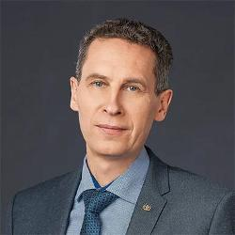
Глава города Тюмени, член Правительства (на общественных началах, по согласованию)  Родился 11 сентября 1977 года в городе Тюмени.  Образование высшее:  1) Тюменский государственный университет, 1999, Юриспруденция, юрист;  2) Тюменский государственный университет, 2001, Финансы и кредит, экономист;  3) ООО «Консалтинговая компания «Развитие», 2012, «Сплав. Мастерство согласованной работы»;  4) ООО «Консалтинговая компания «Развитие», 2013, «Управление Переговорами»;  5) ФГБОУ ВПО «Академия гражданской защиты МЧС России», 2013, «Основы мобилизационной работы в муниципальном образовании»;  6) НОУ ДПО «Институт информационных технологий «АйТи», 2015, «Успешный руководитель. Методы эффективного управления»;  7) Тюменский государственный университет, 2016, «Государственное и муниципальное управление.  Трудовая деятельность:  04.1996 – 12.1998 – работал юрисконсультом правового отдела МУ «БТИиР»;  12.1998 – 06.2006 – начальник юридического отдела, председатель аналитико-правового комитета, начальник аналитико-правового отдела департамента финансов и налоговой политики Администрации города Тюмени;  06.2006 – 02.2013 – начальник аналитико-правового управления, директор правового департамента Администрации города Тюмени;  02.2013 – 08.2014 – руководитель управы Ленинского административного округа Администрации города Тюмени;  08.2014 – 05.2019 – заместитель Главы Администрации города Тюмени;  05.2019 – по настоящее время Глава города Тобольска.  Женат, воспитывает троих детей. | Афанасьев Максим Викторович  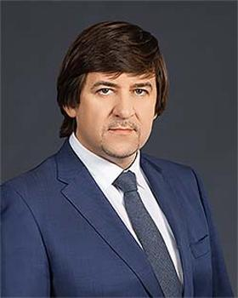
Глава Голышмановского муниципального округа, член Правительства (на общественных началах, по согласованию) | Ледаков Александр Леонидович
Глава Заводоуковского муниципального округа, член Правительства (на общественных началах, по согласованию) | Касенова Светлана Анатольевна
Глава города Ишима, член Правительства (на общественных началах, по согласованию) | Шишкин Федор Борисович
Глава города Тобольска, член Правительства (на общественных началах, по согласованию) | Вагин Петр Александрович
Глава города Ялуторовска, член Правительства (на общественных началах, по согласованию) | Смелик Вячеслав Николаевич
Глава Абатского муниципального района, член Правительства (на общественных началах, по согласованию) | Васильев Игорь Юрьевич
Глава Армизонского муниципального района, член Правительства (на общественных началах, по согласованию) | Робканов Александр Викторович
Глава Аромашевского муниципального района, член Правительства (на общественных началах, по согласованию) | Власов Игорь Анатольевич
Глава Бердюжского муниципального района, член Правительства (на общественных началах, по согласованию) | Хуснулин Александр Александрович
Глава Вагайского муниципального района, член Правительства (на общественных началах, по согласованию) | Сидоренко Сергей Михайлович
Глава Викуловского муниципального района, член Правительства (на общественных началах, по согласованию) | Лотов Андрей Александрович
Глава Исетского муниципального района, член Правительства (на общественных началах, по согласованию) | Теньковский Николай Владимирович
Глава Ишимского муниципального района, член Правительства (на общественных началах, по согласованию) | Ломовцев Сергей Николаевич
Глава Казанского муниципального района, член Правительства (на общественных началах, по согласованию) | Богданова Татьяна Александровна
Глава Нижнетавдинского муниципального района, член Правительства (на общественных началах, по согласованию) | Борисов Валерий Иванович
Глава Омутинского муниципального района, член Правительства (на общественных началах, по согласованию) | Кузнецов Олег Анатольевич
Глава Сладковского муниципального района, член Правительства (на общественных началах, по согласованию) | Иванов Александр Вениаминович
Глава Сорокинского муниципального района, член Правительства (на общественных началах, по согласованию) | Агеев Александр Николаевич
Глава Тобольского муниципального района, член Правительства (на общественных началах, по согласованию) | Митрюшкин Леонид Валерьевич
Глава Тюменского муниципального района, член Правительства (на общественных началах, по согласованию) | Зимина Ольга Витальевна
Глава администрации Уватского муниципального района, член Правительства (на общественных началах, по согласованию) | Елизаров Вячеслав Иванович
Глава Упоровского муниципального района, член Правительства (на общественных началах, по согласованию) | Игловиков Анатолий Валерьевич
Глава Юргинского муниципального района, член Правительства (на общественных началах, по согласованию) | Васильев Виктор Валентинович
Глава Ялуторовского муниципального района, член Правительства (на общественных началах, по согласованию) | Гильгенберг Андрей Соломонович
Глава администрации Ярковского муниципального района, член Правительства (на общественных началах, по согласованию) | Золотухин Евгений Михайлович

